**روش تقطیر:**

تقطیر آب بهترین روش تبدیل آب دریا به آب شیرین می باشد که در آن با استفاده از یک دستگاه تقطیر، آب به جوش می آید، و سپس از تبخیر آب شور، خنک سازی و چگالش آب به آب خالص میرسیم. در اغلب موارد این روش نسبت به سایر فرایندهای غشایی کارایی بیشتری دارد.

از آنجا که پایه‌ی اصلی این روش استفاده از انرژی حرارتی می باشد لذا استفاده از این فناوری زمانی بصرفه است که دسترسی به انرژی حرارتی امکان پذیر باشد؛ به همین دلیل است که احداث ایستگاه های آب شیرین کن حرارتی در کنار نیروگاه های برقی بخصوص در کشورهای عربی بسیار رواج یافته است.

غشاء، در زیست شناسی، **لایه نازکی است که مرز بیرونی یک سلول زنده یا یک بخش داخلی سلول را تشکیل می** دهد. مرز بیرونی غشای پلاسمایی است و محفظه های محصور شده توسط غشای داخلی اندامک نامیده می شوند.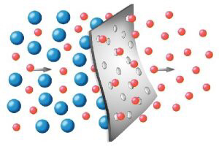

اصل جداسازی غشایی بر اساس **تفاوت در نفوذپذیری مواد است** . نیروی محرکه جداسازی با اختلاف فشار، غلظت و پتانسیل الکتریکی به دست می آید.

تقطیر یا تقطیر کلاسیک، فرآیند جداسازی اجزا یا مواد از یک مخلوط مایع با استفاده از **جوشاندن و تراکم انتخابی** است.

**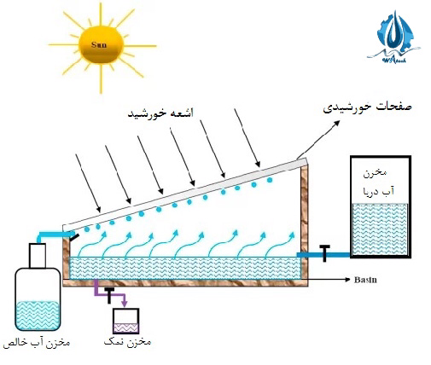**

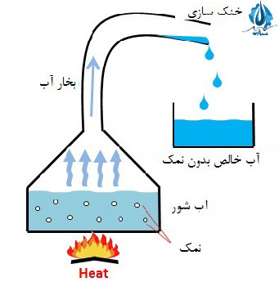

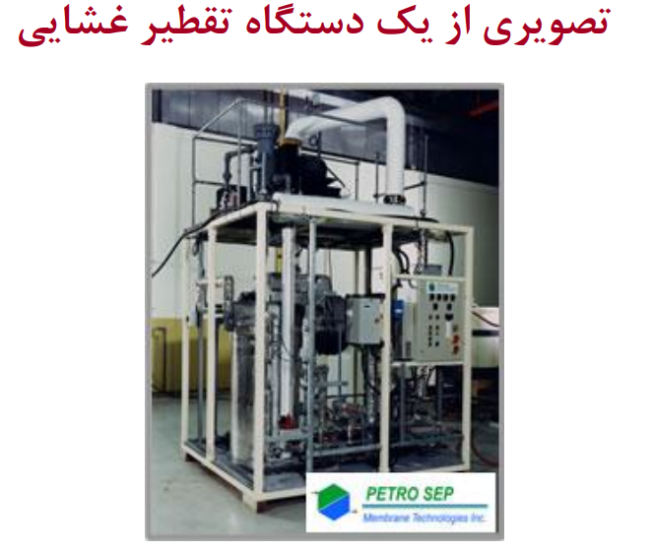

(فرایند آب شیرین کن حرارتی)

شیرين سازي به روش غشايي از روش های مرسوم در شیرين سازی و تصفیه ی آب میباشد که تغییر فازی در آن صورت نمیگیرد. به طور کلی اين روش ها به دو دسته ی کلی اسمز معکوس و الکتروديالیز تقسیم میشوند.

**[فرایندهای غشایی (اسمز معکوس)](http://watech.ir/application-of-membrane-technologies-in-water-and-sewage-treatment/" \t "_blank) :**

در روش های غشایی با استفاده از انواع فرایندهای اسمز معکوس، میکروفیلتراسیون، اولترافیلتراسیون و نانوفیلتراسیون با استفاده از غشاهای نیمه تراوا اقدام به جداسازی نمک از نمک از آب دریا و شیرین سازی آب می کنند. استفاده از این روش ها به دلیل صرفه جویی درمصرف انرژی، کاهش فضای مورد نیاز به علت کم حجم بودن مدولهای غشایی، سریع تر بودن فرآیند و بالا بودن سرعت انتقال جرم، توانایی انجام در دمای پایی و نیز هزینه‌ی پایین سرمایه گذاری در آن کاربردهای بیشتری نسبت به فرایندهای حرارتی دارد.

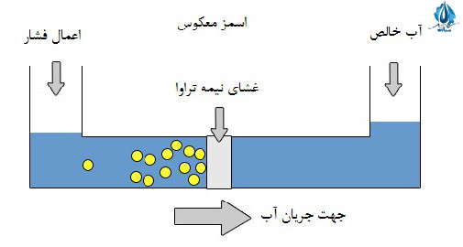

)شیرین کردن آب با استفاده از روش اسمز معکوس)

**روش الکترودیالیز :**

الکترودیالیز یک **فرآیند الکتروشیمیایی است که در آن انتقال یون نمک را از آب جدا می کند** . در الکترودیالیز، فیلترها یا غشاهای غیر قابل نفوذ انتخابی به کاتیون ها یا آنیون ها به طور متناوب بین الکترودها قرار می گیرند

الکترودیالیز روش موثر و کم هزینه ای برای نمک زدایی از آبهای کم نمک می باشد. از آنجا که نمکهای محلول در آب، به صورت یونهای مثبت و منفی می باشد، با بکارگیری انواعی از غشاءها که بصورت انتخاب شده عبور یونها را امکانپذیر سازد می توان به جداسازی نمک از آب اقدام نمود. منبع جداسازی محلولها استفاده از الکترودهایی است که به یک منبع جریان مستقیم همچون باطری وصل می گردند. وقتی الکترودها در داخل آب نمک قرار می گیرند، جریان الکتریکی از میان محلول عبور کرده، یون ها به سمت الکترود با بار مخالف حرکت کرده و از این طریق محلول خالص سازی می شود.

روش دیگری که جدید تر بوده و در حال حاضر بطور محدود در شیرین سازی آب دریا بکار می رود پروسه MD ( membrane distillation) یا تقطیر غشایی است. این روش ترکیبی از دو روش اسمز معکوس و تقطیر است به این ترتیب که طی فرایند تصفیه، ذرات بخار آب ازغشای نیمه تراوا عبور می کنند و املاح موجود در آب، در جریان آب دور ریز واحد باقی می ماند. این روش نسبت به روش اسمز معکوس فشار پایین تری لازم دارد و نسبت به روش تقطیر انرژی حرارتی کمتری مصرف می کند که این دو مورد مزایای روش MD هستند ولی در مقابل فضای بیشتر مورد نیاز برای احداث واحد، ویژگی منفی این روش نسبت به اسمز معکوس می باشد و در مقایسه با تقطیر هم لزوم پیش تصفیه آب نکته منفی این روش به حساب می آید. تذکر اینکه MD در ابتدا برای شیرین سازی آب دریا ابداع شد ولی هم اکنون در تصفیه آب با شوری کم هم استفاده میشود.

تقطيــر غشــايي امـروزه داراي كاربردهايــي چــون تصفيــه پســاب، نمكزدايــي آب بــراي مصــارف آشــاميدني و صنعتــي، حــذف امــلاح، تغليــظ و ... بــوده و توجــه روزافزونــي را بــه خــود جلــب نمــوده اســت . بهبــود فرآینــد تقطیرغشــایی در دنیــا به عنــوان جایگزینــی بــرای فرآیندهــای جداســازی معمــول مثــل تقطیــر و اســمز معکــوس تحــت بررســی محققــان قــرار دارد .ایــن روش یکــی از انــدک روشهــای غشــایی اســت کــه بــر مبنــای فرآینــد گرمایــی اســتوار شــده اســت. بنابرایــن مصـرف انـرژی آن اصـولا مشـابه فرآینـد تبخیـر معمولـی اسـت. كاركـرد فرآینـد در دمـاي پاييـن حـدود 40 تـا C °80 بيانگـر نيـاز بـه منبـع انـرژي پاييـن و داشـتن صرفـه اقتصـادي بـالاي ايـن روش اسـت .در ايـن فرآینـد از يـك غشـای آبگريـز در تمـاس بــا محلــول خــوراك ورودي اســتفاده ميشــود. اســاس كار بــر تعــادل گاز- مايــع اســتوار اســت و ابتــدا مايــع در يــك طــرف غشــاء تبخيــر شــده و بخــارات بــا عبــور از غشــاء در طــرف ديگــر چگاليــده ميشــود.

تقطیر غشایی خلاء VMD،  (Vacuum membrane distillation)یکی از مطلوب ترین پیکربندی های MD است. در این فرآیند، **بخار با اعمال فشار خلاء به سمت نفوذ غشاء خارج می‌شود** ، که فقط کمتر از فشار اشباع اجزای فرار در خوراک داغ نگه داشته می‌شود.

بنابراین تقطیر غشایی MD یک فناوری امیدوارکننده برای **تصفیه آب شور و فاضلاب با فاکتورهای دفع بالا است** که با فناوری‌های معمولی قابل انجام نیست.همانطور که گفتیم، MD یک فرآیند جداسازی حرارتی است که در آن فقط مولکول های بخار از یک غشای آبگریز میکرو متخلخل عبور می کنند.

**فرآیند تقطیر غشایی ،یک فرآیند جداسازی است که در آن یک غشای آبگریز میکرو متخلخل دو محلول آبی را در دماهای مختلف جدا می** کند. آبگریز بودن غشاء مانع از انتقال جرم مایع می شود و در نتیجه یک رابط بین گاز و مایع ایجاد می شود.

فرآیند فیلتراسیون غشایی **یک روش جداسازی فیزیکی است که با توانایی جداسازی مولکول ها با اندازه ها و ویژگی های مختلف مشخص می** شود. نیروی محرکه آن اختلاف فشار بین دو طرف یک غشاء خاص است.

**آیا آب RO برای کلیه ها مضر است؟**

فیلتراسیون RO **مواد معدنی ناسالم و غیر آلی را که بدن قادر به پردازش آنها نیست حذف** می کند. تجمع این نوع مواد معدنی به ویژه نمک های کلسیم منجر به مشکلاتی مانند سنگ کیسه صفرا و سنگ کلیه می شود. بنابراین **هیچ کشوری استفاده از تصفیه آب RO و فیلتر آب RO را ممنوع نکرده است** .

**چه موادی مجاز به عبور از غشا در سیستم تقطیر هستند؟**

ساختار دولایه لیپیدی به **مواد کوچک و بدون بار مانند اکسیژن و دی اکسید کربن و مولکول های آبگریز مانند لیپیدها** اجازه می دهد تا با انتشار ساده از غشای سلولی عبور کنند و گرادیان غلظت خود را پایین آورند.

**تقطیر چند اثر چگونه کار می کند؟**

این شامل چندین مرحله یا "اثرات" است. در هر مرحله **آب تغذیه توسط بخار در لوله ها گرم می شود** ، معمولاً با پاشیدن آب نمک روی آنها مقداری از آب تبخیر می شود و این بخار به لوله های مرحله بعدی (اثر) می ریزد و آب بیشتری را گرم کرده و تبخیر می کند.

**تفاوت بین تبخیر و تقطیر غشایی چیست؟**

در تبخیر، مخلوط های مایع با برهمکنش انتخابی ترکیبات با یک غشای متراکم جدا می شوند. تفاوت اصلی بین این دو فرآیند **نقش غشا** است**.**

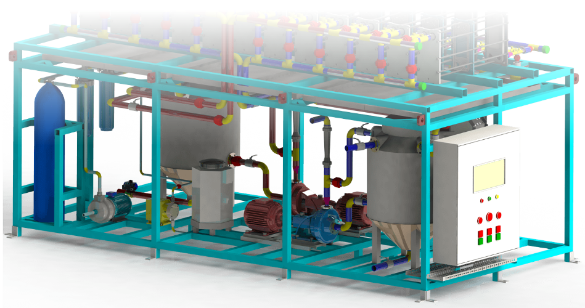

اب شیرین کن به روش تقطیر غشایی

گردآورنده : مائده ذوالفقاری